**Documentație**

**Magazines_metadata_filling**

**Setarea enviromentului(Windows):**

Ultima versiune de **Python** de [aici](https://www.python.org/downloads/release/python-372/).

Ultima versiune de **git bash** de [aici](https://git-scm.com/download/win).

Instrucțiuni pentru prima utilizare a git bash-ului la linkul: [First time Git setup](https://git-scm.com/book/en/v2/Getting-Started-First-Time-Git-Setup).

Dupa setarea **enviromentului** trebuie luat proiectul de pe repository: [Link](https://github.com/oanalavinia/Magazines_metadata_filling/tree/integLow).

În git bash :

git clone <https://github.com/oanalavinia/Magazines_metadata_filling/tree/integLow>

**Aplicația(Windows):**

Înainte de a porni pentru prima data serverul:

Trebuie rulate următoarele comenzi în terminal:

curl https://bootstrap.pypa.io/get-pip.py -o get-pip.py

python get-pip.py

python -m pip install pdf2image

python -m pip install pandas

python -m pip install pytesseract

python -m pip install flask

In folderul aplicației trebuie adăugat un folder cu numele **PDFImages**.

La rularea serverului ar trebui să apară

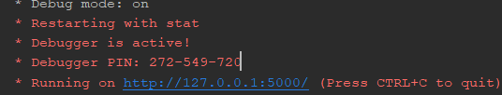

Se apasă pe linkul afișat în imaginea mai sus care duce la această pagină:

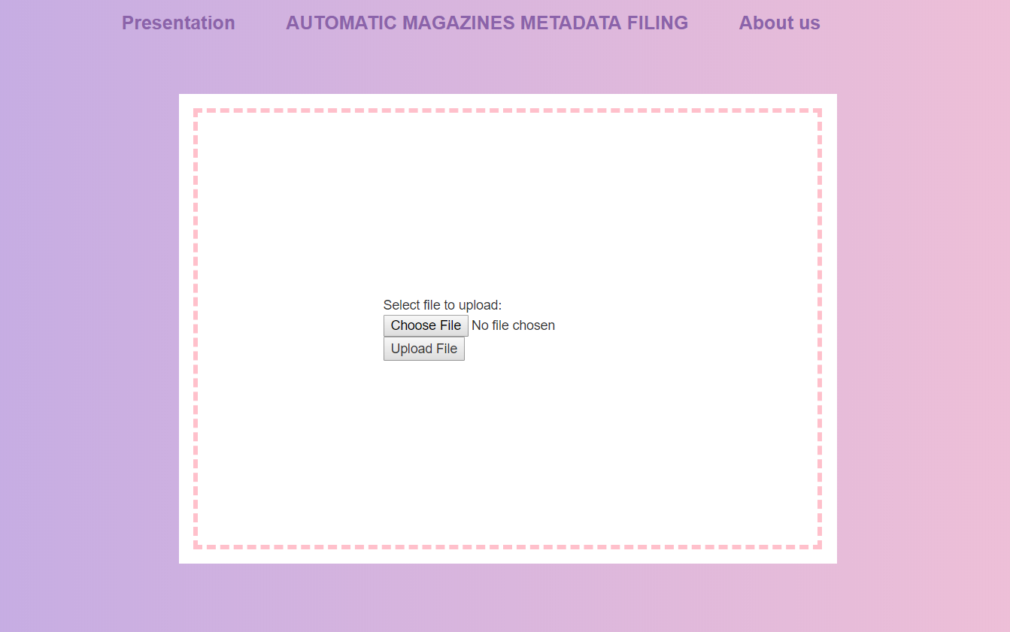

Se alege pdf-ul la **Choose File** și se apasă pe **Upload**.